Son actividades para realizar nada más acabar de ver el film. Así suscitaremos preguntas y marcaremos líneas de reflexión y debate.
1. ¿Como calificarías la película?
- Lograda  - Emotiva  - Tierna  - Cómica  - Humana  - Interesante  - Encantadora  - Buena  - ................  - ................. | - Fallida  - Panfletaria  - Cursi  - Triste  - Disparatada  - Aburrida  - Detestable  - Mala  - ..............  - ...............
2. ¿Cuál es el argumento de la película?
3. ¿Y el tema? Piensa otros temas secundarios.
4. ¿En qué género la encuadrarías? (¿Recuerdas haber visto otras parecidas?)
5. ¿Qué aspectos te han llamado más la atención? Cita un par de cosas que recuerdes.
6. ¿Te ha chocado algún aspecto en concreto?
7. ¿Qué conflicto o conflictos se plantea en el film?

Guía para un comentario técnico
Se trata de una serie de orientaciones para guiar el trabajo de los alumnos hacia una lectura temática (no fílmica). Se pueden dar todas o seleccionar algunas para mantener un debate o para hacer un control.
Para apoyar las actividades es conveniente tener algunas escenas para volverlas a ver.
Rememorar y re-pensar el film
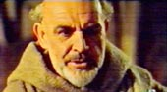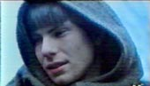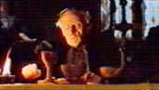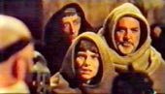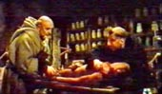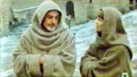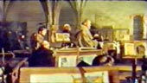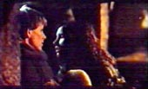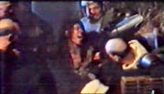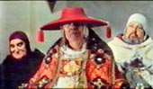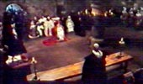  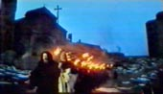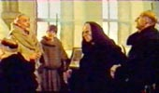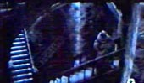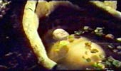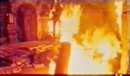 | Los personajes  1) ¿Cuántos personajes recuerdas?  2) Ahora, consulta el listado de personajes (en la Ficha técnico-artísticao en el libro) y otórgale una característica a cada uno de ellos  Personajes: Guillermo de Baskerville, Adso, Ubertino de Casale, el Abad Abbon, Jorge de Burgos, Bencio de Upsala, Berengario de Arundel, Salvatore, Venancio, Severino, Bernardo Gui, Nicola, Malaquías, la muchacha.  3) ¿Qué personajes defienden posturas más medievales y cuáles más cercanas a lo que será el Renacimiento?  La trama  4) ¿Qué tarea realizaba el primer monje muerto?  5) ¿Por qué razón se producen los asesinatos?  6) ¿Sabes quién era Aristóteles? (busca datos) ¿Qué relación tiene con el cristianismo?  7) ¿Por qué había libros prohibidos?  El escenario  8) ¿ Qué papel jugaron los monasterios en la conservación y difusión de la cultura clásica? Señala alguna escena del film que muestre ese papel.  9) ¿Qué oficios o trabajos hacen los monjes?  10) Haz una descripción de las estancias del Monasterio que se ven en el film.  La atmósfera  11) La historia transcurre en una atmósfera inquietante ¿recuerdas cómo se nos presenta la abadía?  12) ¿Qué elementos visuales o sonoros utiliza el director para acentuar esta atmósfera?  13) ¿Recuerdas algún momento especialmente inquietante?  Los otros conflictos  14) Describe la peripecia de Adso, la muchacha y el inquisidor.  15) ¿Recuerdas qué hace Adso cuando la muchacha es apresada? ¿En qué otros momentos aparece esa imagen?  16) Compara esa peripecia y el final de la muchacha y del inquisidor en el libro y en el film. ¿Qué significan esos cambios?  17) ¿Qué papel jugaba la Inquisición en esa época? ¿Qué intereses defendía?  18) ¿En qué momento del film se ve el conflicto entre el poder civil y la Iglesia?  19) ¿ Qué diferencias ves tú entre los franciscanos y los dominicos? ¿Y entre las órdenes mendicantes y los benedictinos?  20) ¿Quiénes eran los herejes? ¿Por qué surgieron?  Temas de trabajo  - El monasterio es un escenario pero también es un personaje del film. Compararlo con algunos que conozcáis y que se caractericen por algo (emplazamiento, tamaño, poder, importancia histórica,...).  - La religión y su papel en la Edad Media. Analizad su papel y los cambios que se producen en la parte final de la Edad Media. ¿Qué consecuencias tendrán para los Monasterios?  - Los estamentos medievales y su presencia en el film. En esta trama hay uno muy presente, otro como telón de fondo y uno casi ausente. Explica la frase anterior.  - El feudalismo como sistema social preside la época: la abadía es el centro de un dominio señorial y está rodeada de murallas. ¿Por qué? Busca escenas en las que se vea esta posición señorial.  - El campesinado formaba la mayoría de la población pero ¿cómo vivían? ¿Recuerdas algún diálogo sobre ellos en el film?  - La crisis de la Edad Media, el final de una forma de vida (y de civilización): ¿cómo se vive en el film?  - El arte y la iconografía medievales marcan la estética del film. ¿Recuerdas el poder de las imágenes en el film? (el efecto de la portada sobre el joven Adso, la imagen de la Virgen, los libros). ¿Hay otros símbolos destacados en esta película? ¿Por qué tenían tanta importancia los símbolos en la Edad Media?  - La pugna entre lo viejo y lo nuevo es una constante histórica. ¿Qué dos posturas se enfrentan aquí? (Hay más de un tema)  - El desenlace es violentísimo y acaba con la destrucción de casi todo ¿el Apocalipsis o el fin del viejo mundo?  Otras propuestas  Sugerencias para tratar el film desde materias ajenas a la Historia o el estudio de la Religión.  - Buscar todos los pensadores que se citan en el film y ordenarlos cronológicamente.  - Tratar el tema de la Autoridad frente a la interpretación basada en la pluralidad y confrontada con la experiencia. Fe y razón.  - Escolástica y nominalismo.  - ¿Por qué nos atrae la Edad Media? ¿Qué valores representa?  - Repasa la simbología del film. ¿Varían los significados a lo largo del tiempo?  - Trabajad sobre el papel del Arte religioso en la Edad Media.  Propuesta para un trabajo escrito  Si la dinámica de la clase hace preferible un trabajo escrito a las actividades de debate sugerimos un modelo que cada profesor debe adaptar a sus criterios y objetivos (y a la realidad de su alumnado).  - Sinopsis argumental (algo desarrollada, un folio)  - Tema principal del film y temas secundarios.  - Pequeño cuestionario (personajes, trama, conflictos)  - Descripción, análisis y comentario de una secuencia elegida por el alumno o alumna.  - Comentario interpretativo(se puede fijar previamente un tema) con los Documentos de trabajo.  - Pequeño comentario personal razonado.

